电工实验-23
三相交流电路

一. 实验目的
1. 掌握三相负载和电源的正确联接方法。
2. 进一步了解三相电路中电压、电流的线值和相值的关系。
3. 了解三相四线制中线的作用。

二. 预习要求
1. 复习三相交流电路有关内容。
2. 负载作星形联接或作三角形联接，取用同一电源时，负载的相，线电量有何不同？
3. 对称负载作星形联接，无中线的情况下断开一相，其它两相发生什么变化?若为三角形联接时又如何？

三. 实验原理与说明
- 测量三相四线制电源的相、线电压、电流，列表。
 | U_{AB} | U_{BC} | U_{CA} | U_{AO} | U_{BO} | U_{CO}
380伏电源
220伏电源
表23-1

2. 负载作星形联接：
(1)将灯泡负载作星形联接（图23-2）并请教师检查线路。
(2)测量对称负载，有中线和无中线时的各电量。
每相两盏灯泡均接入电源。测量负载侧的各相电压及电流。
断开中线，重复对各电量进行测量。
(3)测量不对称负载，有中线和无中线时的各电量。
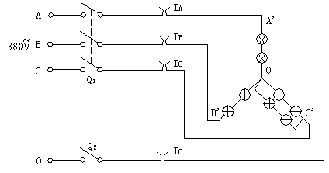
图23-2

将C相负载的灯泡增加一组，其它两相仍各为一组（不对称负载）。分别测量有中线和无中线时的各电量。
注意：在断开中线时，由于各相电压不平衡，测量完毕应立即断开电源或接通中线。

 |  | 对称负载 |  | 不对称负载
 |  | 有中线 | 无中线 | 有中线 | 无中线
相电压  （伏）  （负载侧） | U_{A′}
相电压  （伏）  （负载侧） | U_{B′}
相电压  （伏）  （负载侧） | U_{C′}
电流  （安） | I_{A}
电流  （安） | I_{B}
电流  （安） | I_{C}
电流  （安） | I_{O}
表23-2

3. 负载作三角形联接：
(1)图23-3联接线路并请教师检查。
(2)测量对称负载时的各电量。
(3)测量不对称负载时的各电量。
将CB相灯泡增加一组。测量各电量。
 | U_{A′B′} | U_{B′C′} | U_{C′A′} | I_{A} | I_{C′A′}
对称负载
不对称负载
表23-3
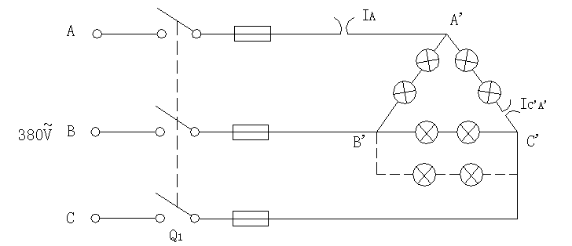
图23-3
四. 实验模块
名称 数量 型号
1. 三相空气开关 1块 MC1001
2. 三相熔断器 1块 MC1002
3. 三相负载板 2块 MC1093
4. 单相电量仪 1块 MC1098
5. 三相功率表板 1块 MC1026
6. 电流插孔板 1块 MC1023B
7. 安全导线与短接桥 若干 P12-1和B511

五. 分析和讨论
- 根据表23-1数据，计算三相电源相、线电压间的数值关系。
2. 根据表23-2数据，计算负载星形联接有中线时的相、线电压的数值关系。并按比例
画出不对称负载有中线时各电量的相量图。
3. 负载为星形联接，中线的作用如何？在什么情况下必须有中线，在什么情况可不要
中线？

